ワークブック Step1 ３年 道案内 No.3w029

健( Ken )の学校のホームページには外国人向けの道案内文が書いてあります。その文章を読んでみましょう。

【モデル文を読んでみよう】
How to get to our school from Osaka Station
Take the Kita Line for Yamanaka. You should get off at Yamada Station and change trains to the Higashi Line. Next, take the train for Kawakami. Please get off at Kawanaka Station. It’s the third stop.
Midori Park, a big park, is near the station. Please go through the park and go along the street for two blocks. You can see a big restaurant there. Turn left at the corner. Our school is on the right. It’s across the street from the city library.
It takes about ten minutes to walk from Kawanaka Station.

Kita Line for Yamanaka 山中行き北線 Yamada Station 山田駅
Higashi Line 東線 the train for Kawakami 川上行き電車 Kawanaka Station 川中駅

【ポイントを確認しよう】
① 健の学校へ行くときの最寄り駅はどこですか。
（ ）
② その駅は何線の何番目の駅ですか。
（ ）
③ 最寄り駅を降りて健の学校に着くまでに、目印になるものが３つあります。何ですか。
（ ）
④ 最寄り駅から健の学校までどれくらい時間がかかりますか。
（ ）

ワークブック Step2 ３年 道案内 No.3w030
健( Ken )の学校のホームページには外国人向けの道案内文が書いてあります。地図を見て、案内文の( )に適切な語を書きましょう。1語とは限りません。
How to get to our school from Osaka Station
Take the ( ) Line for ( ). You should get off at ( ) Station and change trains to the ( ) Line. Next, take the train for ( ). Please get off at ( ) Station. It’s the ( ) stop.
( ) Park, a big park, is near the station. Please go through the park and go along the street for ( ) blocks. You can see a big ( ) there. Turn ( ) at the corner. Our school is on the ( ). It’s across the street from the ( ). It takes about ten minutes to walk from Kawanaka Station.

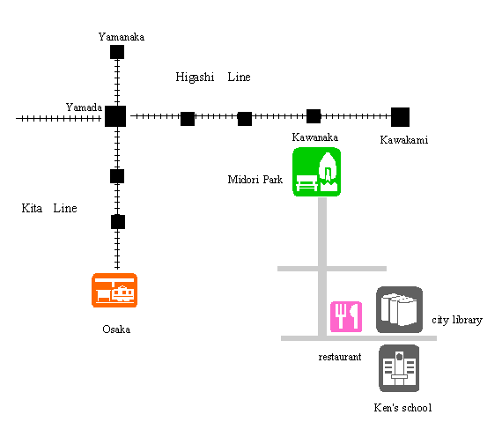

ワークブック Step3 ３年 道案内 No.3w031
健( Ken )の学校のホームページには外国人向けの道案内文が書いてあります。地図を見て、案内文の( )に適切な語句を書きましょう。1語とは限りません。
How to get to our school from Osaka Station
( ) the Kita Line ( ) Yamanaka. You should ( ) at Yamada Station and ( ) trains to the Higashi Line. Next, take the train for Kawakami. Please ( ) at Kawanaka Station. It’s the ( ).
Midori Park, a big park, is near the station. Please go ( ) the park and go along the street for two blocks. You can see a big restaurant there. ( ) at the corner. Our school is ( ). It’s ( ) the street ( ) the city library. It takes about ten minutes to walk from Kawanaka Station.

ワークブック Step4 ３年 道案内 No.3w032
ある学校のホームページに外国人向けに大阪あるいは神戸から学校までの道案内文を載せることになりました。地図を見て、①使用する交通機関 ②最寄り駅 ③最寄り駅からの道順を明確にして、英語で案内文を次のシートの解答欄に書きましょう。
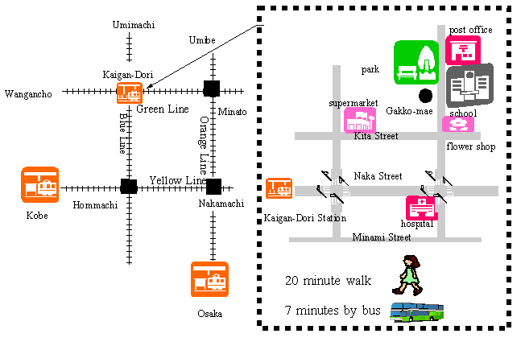

Umibe

Umimachi

Wangancho
bus stop
station

school
20 minutes to walk

7 minutes by bus

school
20 minutes to walk

7 minutes by bus
見出し文の（ ）には大阪あるいは神戸を選択して書いてください。

school
How to get to our school from ( ) Station

ワークブック Step1 ３年 道案内 No.3w029
解答

健( Ken )の学校のホームページには外国人向けの道案内文が書いてあります。その文章を読んでみましょう。

【モデル文を読んでみよう】
How to get to our school from Osaka Station
Take the Kita Line for Yamanaka. You should get off at Yamada Station and change trains to the Higashi Line. Next, take the train for Kawakami. Please get off at Kawanaka Station. It’s the third stop.
Midori Park, a big park, is near the station. Please go through the park and go along the street for two blocks. You can see a big restaurant there. Turn left at the corner. Our school is on the right. It’s across the street from the city library.
It takes about ten minutes to walk from Kawanaka Station.

Kita Line for Yamanaka 山中行き北線 Yamada Station 山田駅
Higashi Line 東線 the train for Kawakami 川上行き電車 Kawanaka Station 川中駅

【ポイントを確認しよう】

① 健の学校へ行くときの最寄り駅はどこですか。
（ 川中駅 ）
② その駅は何線の何番目の駅ですか。
（ 川上線 ）
③ 最寄り駅を降りて健の学校に着くまでに、目印になるものが３つあります。何ですか。
（ みどり公園、大きなレストラン、市立図書館 ）
④ 最寄り駅から健の学校までどれくらい時間がかかりますか。
（ 歩いて10分 ）

ワークブック Step2 ３年 道案内 No.3w030
解答
健( Ken )の学校のホームページには外国人向けの道案内文が書いてあります。地図を見て、案内文の( )に適切な語を書きましょう。1語とは限りません。
How to get to our school from Osaka Station
Take the ( Kita ) Line for ( Yamanaka ). You should get off at ( Yamada ) Station and change trains to the ( Higashi ) Line. Next, take the train for ( Kawakami ). Please get off at ( Kawanaka ) Station. It’s the ( third ) stop.
( Midori ) Park, a big park, is near the station. Please go through the park and go along the street for ( two ) blocks. You can see a big ( restaurant ) there. Turn ( left ) at the corner. Our school is on the ( right ). It’s across the street from the ( city library ). It takes about ten minutes to walk from Kawanaka Station.

ワークブック Step3 ３年 道案内 No.3w031
解答
健( Ken )の学校のホームページには外国人向けの道案内文が書いてあります。地図を見て、案内文の( )に適切な語句を書きましょう。1語とは限りません。
How to get to our school from Osaka Station
( Take ) the Kita Line ( for ) Yamanaka. You should ( get off ) at Yamada Station and ( change ) trains to the Higashi Line. Next, take the train for Kawakami. Please ( get off ) at Kawanaka Station. It’s the ( third stop ).
Midori Park, a big park, is near the station. Please go ( through ) the park and go along the street for two blocks. You can see a big restaurant there. ( Turn left ) at the corner. Our school is ( on the right ).
It’s ( across ) the street ( from ) the city library. It takes about ten minutes to walk from Kawanaka Station.

ワークブック Step4 ３年 道案内 No.3w032
解答例
ある学校のホームページに外国人向けに大阪あるいは神戸から学校までの道案内文を載せることになりました。地図を見て、①使用する交通機関 ②最寄り駅 ③最寄り駅からの道順を明確にして、英語で案内文を次のシートの解答欄に書きましょう。

Umibe

Umimachi

Wangancho
bus stop
station
見出し文の（ ）には大阪あるいは神戸を選択して書いてください。

school
20 minutes to walk

7 minutes by bus

school
How to get to our school from ( Kobe ) Station
Take the Yellow Line for Nakamachi. You should get off at Hommachi
Station and change trains to the Blue Line. Next, take the train for
Umimachi. Please get off at Kaigan – Dori Station. It’s the first stop.
Go along the street for two blocks. You can see a hospital there.
Turn left at the corner and go along the street to the flower shop.
Our school is next to it. It takes twenty minutes to walk from Kaigan-Dori
Station. You can also take the bus. It takes seven minutes from the
station by bus.

